Bộ Giáo Dục Và Đào Tạo

Trường Đại Học Ngoại Ngữ - Tin Học Thành Phố Hồ Chí Minh

**Khoa Công Nghệ Thông Tin**



**MÔN HỌC : PHÂN TÍCH THIẾT KẾ PHẦN MỀM**

**ĐỀ TÀI : PHÂN TÍCH THIẾT KẾ HỆ THỐNG …**

**Giáo Viên Hướng Dẫn** : TS/ThS …

**Thành Viên :**

1. Nguyễn Văn A – MSSV: 09866555
2. Nguyễn Văn B – MSSV: 09987654

*Tp. Hồ chí minh, Ngày …. tháng …. năm 2023*

**Lời cảm ơn**

**Nhận xét của giảng viên**

**Lưu trữ các thay đổi**

*A - Added M - Modified D - Deleted

|  |  |  |  |  |
| --- | --- | --- | --- | --- |
| Ngày tháng | Phần tử thay đổi | A* M, D | Mô tả thay đổi | New Version |
| Jan 13, 2019 |  | A | The first version | 1.0 |
| Jan 04, 2019 | 5. Nonfunctional requirement | A | Add more requirements | 1.0.1 |
|  |  |  |  |  |
|  |  |  |  |  |
|  |  |  |  |  |
|  |  |  |  |  |
|  |  |  |  |  |
|  |  |  |  |  |
|  |  |  |  |  |
|  |  |  |  |  |
|  |  |  |  |  |
|  |  |  |  |  |
|  |  |  |  |  |
|  |  |  |  |  |
|  |  |  |  |  |
|  |  |  |  |  |
|  |  |  |  |  |
|  |  |  |  |  |
|  |  |  |  |  |
|  |  |  |  |  |

**Bảng chữ ký**

Tác giả:

Tên: . Chữ ký: :

Vị trí: Ngày:

Tên: Chữ ký:

Vị trí: Ngày:

Tên: Chữ ký:

Vị trí: Ngày:

Người điều chỉnh:

Tên: . Chữ ký: Vị trí: Ngày:

Người duyệt:

Tên: . Chữ ký: Vị trí: Ngày:

Mục lục

**Bảng báo cáo đồ án** 1

**Tên dự án** 1

**Nhóm thực hiện đề tài** 1

**Lưu trữ các thay đổi** 2

**Bảng chữ ký** 3

Mục lục 4

1. Giới thiệu 6

1.1. Mục tiêu 6

1.2. Các định nghĩa và từ viết tắt 6

1.3. Tham khảo 6

2. Phân tích yêu cầu 6

2.1. Mô tả dự án 6

2.2. Actors và Use Cases 6

2.2.1. Các Use Case Diagram 6

2.2.2. Mô tả Actors 10

2.2.3. Mô tả Use Cases 10

2.3. Môi trường vận hành 10

2.4. Các giải thiết và phụ thuộc 10

3. Yêu cầu chức năng 10

3.1. UC01: Login 10

3.2. UC02: List users in a division 11

4. Thiết kế hệ thống 12

4.1. Kiến trúc hệ thống 12

4.2. Thiết kế dữ liệu 12

5. Hệ thống được xây dựng 12

5.1. Chức năng chính 1 12

5.2. Chức năng chính 2 12

6. Tổng kết 12

6.1. Các chức năng đã hoàn thành 12

6.2. Các chức năng có thể phát triển 12

# Giới thiệu

## Mục tiêu

## Các định nghĩa và từ viết tắt

|  |  |  |
| --- | --- | --- |
| **#** | **Thuật ngữ/ Từ viết tắt** | **Mô tả** |
| 1 | SRS | Software Requirement Specification |
| 2 | BR | Business Rule |
| 3 | SC | Screen |
| 4 | UC | Use Case |
| 5 | CRUD | Create/Read/Update/Delete a record in database |
| … | … |  |

Bảng 1: Các từ viết tắt và thuật ngữ

## Tham khảo

|  |  |  |
| --- | --- | --- |
| **#** | **Name** | **Description** |
|  |  |  |

Bảng 2: Các tài liệu tham khảo

## User requirements

##### * System requirements

1. Đăng kí và đăng nhập

2. Đặt hàng một cách tiện lợi

3. Theo dõi vị trí và tình trạng đơn hàng

4. Cập nhật về thông tin của khách hàng

5. Được hỗ trợ trong quá trình giao hàng và đổi, trả

6. Hệ thống thanh toán thuận tiện (Trực tuyến hoặc thanh toán khi nhận hàng)

7. Nhận xét và đánh giá sau khi đã nhận được hàng

* System requirements

1. Lưu trữ thông tin tài khoản của khách hàng

2. Hệ thống đặt hàng trực tuyến đơn giản

3. Cho phép khách hàng được cập nhật và thay đổi thông tin

4. Tính năng theo dõi quá trình giao hàng và cập nhật tình trạng đơn hàng, check in tự động

5. Lưu trữ và bảo mật tuyệt đối thông tin khách hàng

6. Có hệ thống và nhân viên hỗ trợ giải đáp thắc mắc khách hàng

7. Áp dụng các phương thức thanh toán trực tuyến

8. Tính năng đổi, trả đơn hàng

9. Ghi nhận lại các đánh giá và nhận xét của khách hàng

# Phân tích yêu cầu

## Mô tả dự án

- Hệ thống quản lý giao hàng mô tả trên là một nền tảng tích hợp toàn diện, kết hợp các tính năng quan trọng giữa người mua, người bán, nhân viên quản lý hệ thống, nhân viên chăm sóc khách hàng, nhân viên quản lý kho hàng và nhân viên giao hàng. Dưới đây là mô tả chi tiết về hệ thống này:



* *Khách hàng (Customer) *người nhận hàng*
  + *Tra cứu đơn hàng sau khi có mã đơn.*
  + *Kiểm tra đơn hàng*
  + *Thanh toán đơn hàng*
  + *Liên hệ ý kiến với hệ thống giao hàng khi có thắc mắc về vận chuyển đơn hàng.*
  + *Đánh giá chất lượng phục vụ của đơn vị vận chuyển.*
* *Khách hàng (Customer) *người bán hàng*
  + *Đăng Nhập / Đăng Kí*
  + *Tạo mã vận đơn*
  + *Liên hệ nhân viên giao hàng*
  + *Theo dõi đơn hàng*
  + *Gửi yêu cầu điều chỉnh đơn hàng*
  + *Chat với nhận viên Chăm Sóc Khách Hàng*
  + *Nạp / Rút tiền từ hệ thống*
  + *Kiểm tra dòng tiền về tài khoản*
  + *Số đơn giao thành công / thất bại*
  + *Kiểm tra tỉ lệ nhận hàng thành công của khách hàng*
* Nhân viên quản lí hệ thống (System Manager):
  + *Giải quyết các khoản phí cần thanh toán với khách hàng (tiền hàng).*
  + *Kiểm tra các đơn giao không thành công / hoàn hàng*
  + *Sửa thông tin đơn hàng theo yêu cầu của người bán*
  + *Thông báo các chính sách mới ,thay đổi mới trên hệ thống*
* *Nhân viên chăm sóc khách hàng (Customer Officer):*
  + *Tiếp nhận và chăm sóc khách hàng khi khách hàng liên hệ.*
  + *Liên hệ quản lý kho hàng khi có yêu cầu kiểm tra quá trình đơn hàng.*
  + *Liên hệ và giải quyết với người bán hàng khi đơn hàng gặp vấn đề (bị vỡ, bị mất hàng).*
  + *Giải đáp các thắc mắc của khách hàng trong quá trình vận chuyển đơn hàng*
* *Nhân viên quản lý kho hàng(Warehouse manager)*
  + *Kiểm tra đơn hàng,tình trạng kiện hàng.*
  + *Phân loại hàng (hàng dễ vỡ, hàng có giá trị cao, hàng đã thanh toán trước).*
  + *Phân loại vùng cho đơn hàng.*
  + *Kiểm tra số lượng nhận và thông qua báo cáo thống kê của người tiếp nhận đơn hàng người xuống.*
  + *Liên hệ với nhân viên quản lý hệ thống khi đơn hàng xảy ra vấn đề(bị vỡ, bị mất hàng).*
  + *Liên hệ trung chuyển kho.*
  + *Phân công đơn hàng cho nhân viên giao hàng đi giao cho người đặt hàng.*
* *Nhân viên giao hàng(Shipper)*
  + *Kiểm tra đơn hàng được giao đã đủ hay chưa.*
  + *Kiểm tra và thống kê lại số lượng đơn hàng cần giao trong 1 ngày*
  + *Liên hệ với quản lý hệ thông( nếu đơn hàng bị mất,thiếu,bị vỡ ngoài ý muốn)*
  + *Cập nhật tình trạng đơn hàng(Đã giao,Đã Huỷ,Delay).*
  + *Liên hệ với khách hàng (người nhận) hẹn giao hàng.*
  + *Thu tiền hàng(nếu đơn chưa thanh toán trước).*
  + *Cập nhập dòng tiền lên hệ thống.*

## Actors và Use Cases

*Vẽ các UCD của hệ thống*



### Các Use Case Diagram

*Các use cases bên dưới chỉ mang tính minh họa, cần thay đổi theo dự án.*

*Vẽ 1 UCD tổng quát và vẽ 1 UCD cho từng User.*

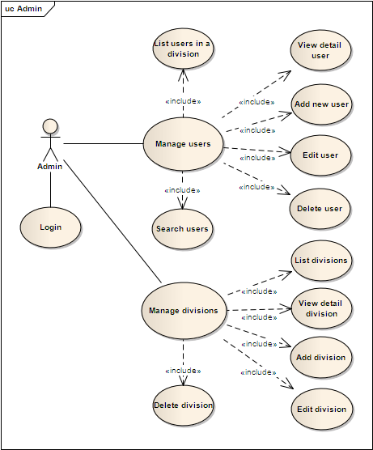

**Diagram 01 – Role Admin**

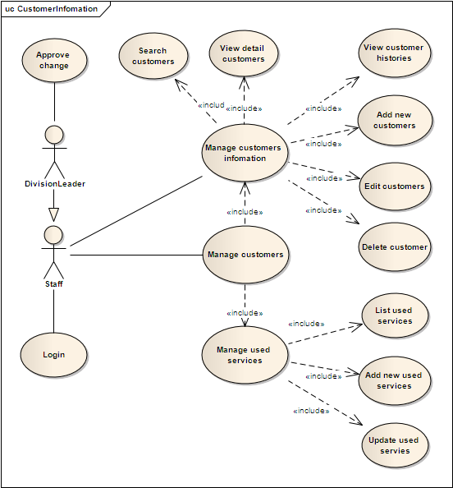

**Diagram 02 – Quản lý thông tin khách hàng**

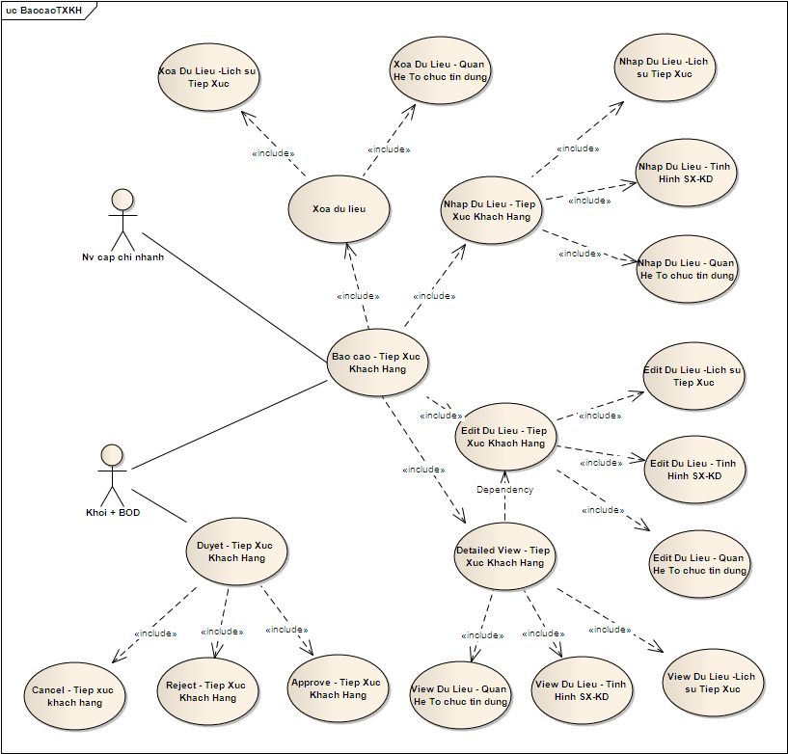

**Diagram 03 – Quản lý báo cáo tiếp xúc KH**

...

### Mô tả Actors

|  |  |  |
| --- | --- | --- |
| **#** | **Tên Actor** | **Mô tả** |
| 1 | Admin |  |
| 2 | Division Leader |  |
| 3 | Staff |  |
| 4 | BOD |  |
| 5 | System |  |

### Mô tả Use Cases

|  |  |  |  |
| --- | --- | --- | --- |
| **#** | **Code** | **Name** | **Brief Description** |
| 1 | UC01 | Login | Cho phép actor đăng nhập vào hệ thống |
| 2 | UC41 | Validation user AD | Cho phép xác định quyền truy cập so với hệ thống AD |
| 3 | UC02 | List users in a devision | Cho phép actor view toàn bộ users trong hệ thống |

Table 3: Use Case List

## Bảng phân quyền User vs. Function

*Vẽ bảng User vs. Function*

## Môi trường vận hành

*Thiết bị: Web, App or Mobile?*

*Môi trường phát triển: Ngôn ngữ lập trình được dung, các gói phần mềm hệ thống nổi bật*.

## Các giả thiết và phụ thuộc

*Điều kiện: về môi trường sử dụng, an toàn thông tin, …*

# Yêu cầu chức năng

(*Viết description đầy đủ các Use cases nhưng chỉ vẽ đính kèm các Sequence/Activity/State Diagrams cần thiết để minh họa cho các Use case chính yếu*)

### UC01: Login

**Use Case Description**

|  |  |  |  |
| --- | --- | --- | --- |
| **Name** | Login | **Code** | UC01 |
| **Description** | Cho phép actor đăng nhập vào hệ thống | | |
| **Actor** | Admin/Devision Leader/Staff/BOD | **Trigger** | Actor bấm nút login |
| **Pre-condition** |  | | |
| **Post condition** | Chuyển tới trang default với role tương ứng | | |

**Activities**

|  |  |  |  |
| --- | --- | --- | --- |
| **Actor** | | **System** | |
| **Main Flow: Login thành công** | | | |
| 1 | Actor nhập tên đăng nhập/mật khẩu và click vào button Login trên trang đăng nhập (SC01). |  |  |
|  |  | 2 | Kiểm tra tên đăng nhập/mật khẩu là chính xác sau đó chuyển tới trang default role tương ứng (SC03, SC02...) |

**Business Rules**

|  |  |  |
| --- | --- | --- |
| **Rule No.** | **Rule** | **Description** |
|  |  |  |

**System Message**

|  |  |
| --- | --- |
| MS01 | “Tên Đăng Nhập và/hoặc Mật Khẩu của bạn không chính xác. Vui lòng kiểm tra và thử lại.”  Message thông báo khi actor nhập sai tên đăng nhập/mật khẩu |

### UC02: List users in a division

**Use Case Description**

|  |  |  |  |
| --- | --- | --- | --- |
| **Name** | List users in a division | **Code** | UC02 |
| **Description** | Cho phép actor view toàn bộ users trong hệ thống | | |
| **Actor** | Admin | **Trigger** | Load trang quản lý users |
| **Pre-condition** | Actor đã đăng nhập vào hệ thống | | |
| **Post condition** | View danh sách toàn bộ users trong hệ thống | | |

**Activities**

|  |  |  |  |
| --- | --- | --- | --- |
| **Actor** | | **System** | |
| **Main Flow: List users in a devision successfully** | | | |
| 1 | Actor click vào sub menu item Quản lý người dùng/Quản lý thông tin |  |  |
|  |  | 2 | Load thông tin toàn bộ users có trong hệ thống, bind date vào gridview và hiển thị lên trang Quản lý thông tin người dùng (SC03). |

**Business Rules**

|  |  |  |
| --- | --- | --- |
| **Rule No.** | **Rule** | **Description** |
| 1 | Hiển thị Gridview | GridView hiển thị đúng dữ liệu, dữ liểu đảm bảo đã encode trước khi hiển thị, đảm bảo không vỡ trang khi dữ liệu quá dài. |
| 2 | Ẩn Gridview | Ẩn Gridview khi không có dữ liệu. |

**System Message**

**N/A**

# Thiết kế hệ thống

## Kiến trúc hệ thống

Kiến trúc chính

Framework + ngôn ngữ lập trình dùng để phát triển

Cấu hình hệ thống

## Thiết kế dữ liệu

##### Thiết kế cơ sở dữ liệu hay Class Diagram

##### 

# Hệ thống được xây dựng

(liệt kê các chức năng chính yếu của hệ thống)

## Chức năng chính 1

Giao diện và mô tả

## Chức năng chính 2

Giao diện và mô tả

# Tổng kết

## Các chức năng đã hoàn thành

## Các chức năng có thể phát triển

**Danh mục từ viết tắt**

1. **Giới thiệu chung**
2. **Phân tích thiết kế hệ thống**
   1. **Đặc tả hệ thống (System requirements)**
   2. **Giả định (Assumption) cho hệ thống**
   3. **Phạm vi của hệ thống (Scope)**
   4. **Yêu cầu của người sử dụng hệ thống (Users requirements)**
   5. **Actor và use case**
   6. **Đặc tả use case**
   7. **Sequence diagram**
   8. **State machine diagram**
   9. **Activity diagram**
   10. **Sơ đồ ERD**
   11. **Giao diện mockup**
   12. **Ảnh chụp source control system**
3. **Kết luận**
4. **Tài liệu tham khảo**

**Bảng phân công công việc**